

**ХАРАКТЕРИСТИКА РЕЧИ ДЕТЕЙ 4-5 ЛЕТ**

Возраст от 4 до 5 лет называется средним дошколь­ным возрастом. В это время отмечаются значительные изменения в развитии речи детей.

**ЗВУКОПРОИЗНОШЕНИЕ**

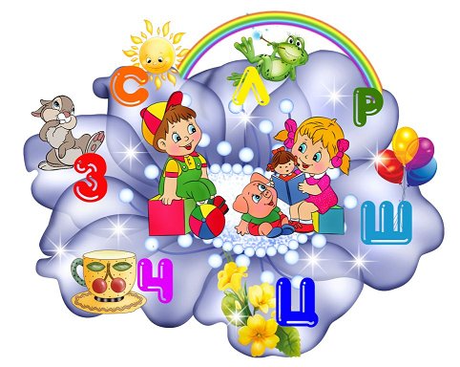 Становление нормального звукопроизношения завер­шается к пяти годам; у большинства детей звуки уже введены в речь, и наблюдается только некоторое смешение звуков Л и Р, С и Ш в многосложных словах, если в одном слове находятся оба парных звука (лаборатория, шерстяной).

**ИНТОНАЦИЯ, ВЫСОТА, СИЛА ГОЛОСА**

Дети улавливают в речи взрослых различные интонаци­онные средства выразительности и подражают им, пересказывая сказ­ку. Они произвольно могут менять высоту, силу голоса с учетом содер­жания рассказа. В этом возрасте умеют уже говорить шепотом.





**ФОРМИРОВАНИЕ НАВЫКОВ ЗВУКОВОГО АНАЛИЗА**

Становится возможным к пяти годам узнавание звука в слове, а также подбор слов с заданным звуком, то есть раз­виваются простейшие формы звукового анализа. Эта способность является новообразованием пятого года жизни и свидетельствует о том, что слово для детей перестало быть только отражением предмета, но получило значение само по себе. Звуковая оболочка слова перестала быть «прозрачной», незаметной для ребенка.

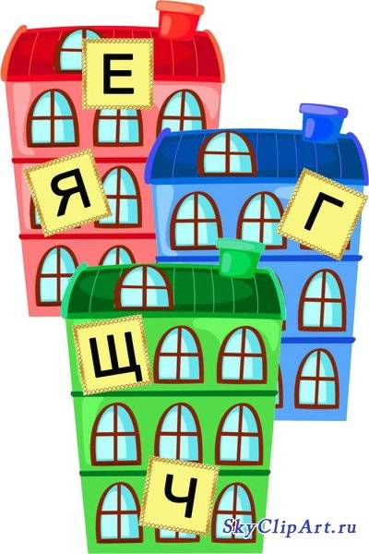Ученые, занимающиеся вопросами обучения грамоте, единодушно подчеркивают, что для овладения грамотой необходимо, чтобы ребе­нок не только правильно слышал и произносил отдельные слова и звуки, в них содержащиеся, но и имел четкое представление о звуковом составе языка и умел бы анализировать звуковой состав слова. Умение слышать каждый отдельный звук в слове, четко отделять его от рядом стоящего, знать, из каких звуков состоит слово, является важнейшей предпосылкой для правильного обучения грамоте.

В четыре года при соответствующих условиях дети относительно легко справляются с задачей звукового анализа и довольно быстро приобретают это умение. Неумение выделять звуки в слове не является возрастной особенностью четырехлетнего ребенка, а связано только с тем, что такой задачи никто перед ребенком не ставит, а сам он в практике речевого общения не испытывает в этом необходимости.

Большой интерес дети проявляют к звуковому оформлению слова, начинают подбирать созвучные пары слов, составлять небольшие стихи.

В этот период совершенствуется речевой слух детей. Они по­лучают возможность различать слова, отличающиеся одной фонемой (палка — балка, мишка — мышка).



**СЛОВАРНЫЙ ЗАПАС**

Количество слов растет, к концу года составляет примерно 3000 слов. Увеличивается количество местоимений, наре­чий, предлогов, союзов, так как дети употребляют в речи сложно­сочиненные и сложноподчиненные предложения.

Освоение речи ребенком выражается не только в обогащении его словаря, в появлении новых слов, но и в другом осмыслении знакомых слов. Дети относят предметы к определенной категории (платье — одежда), то есть достигают второй степени обобщения (вспомним, что понимание слов-обобщений возникает еще раньше, если взрослый часто пользуется сам такими словами и вводит их в пассивный словарь ребенка). Переход к обобщениям представляет для детей определен­ную трудность, так как, чтобы освоить слова-понятия, ребенку необ­ходимо отвлечься от особенностей каждого отдельного предмета и выделить только один существенный и общий для них признак. Таким признаком является прежде всего назначение предмета. Дети начинают использовать слова-обобщения тогда, когда, во-первых, в их активном словаре достаточно слов — названий конкретных предметов, и, во- вторых, они усвоили слова-обобщения. К тому же у ребенка должен быть накоплен определенный запас сведений об отдельных предметах, об их предназначении.

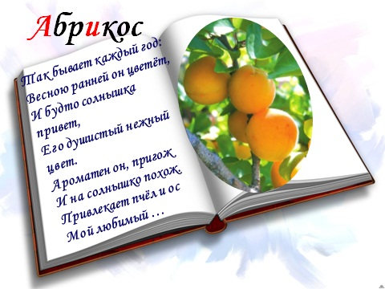Дальнейшее развитие получает в данном возрасте словотворче­ство, появляющееся еще до четырех лет, так как процесс усвоения морфемной системы еще не завершился.



**ГРАММАТИЧЕСКИЙ СТРОЙ**

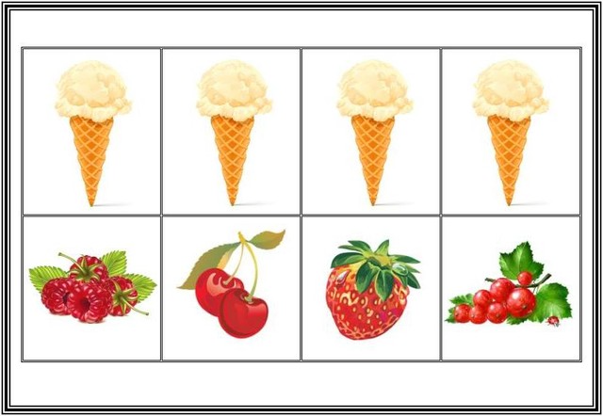

В возрасте от четырех до пяти лет ребенок усваивает основные грамматические формы: предложно-падежные формы имен существительных единственного и множественного числа, изменение имен прилагательных по падежам, числам и родам, правильное упот­ребление глагольных форм, наречий. Имеют место нарушения согла­сования числительных с существительными в косвенных падежах. Упот­ребляются предлоги в самых разнообразных значениях.

К пяти годам ребенок в своей речи пользуется сложноподчинен­ными предложениями с союзами потому что, поэтому, но при ответах на вопросы часто опускает главную часть предложения и начинает сразу с придаточного («Потому что болел»). Появляются предложения с однородными обстоятельствами.

Усложнение высказывания, увеличение количества слов в предло­жениях может привести к большему количеству грамматических ошибок: неадекватному использованию предлогов (потому что, зачем), неправильным согласованиям прилагательных с существи­тельными в косвенных падежах.

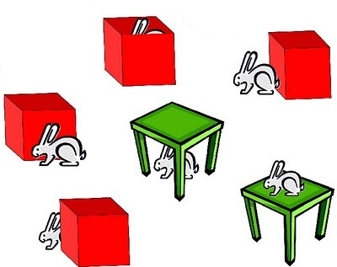





**СВЯЗНАЯ РЕЧЬ**

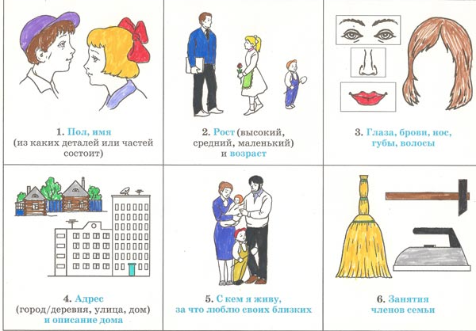

Дети четырех-пяти лет очень пытливы, они задают много вопросов, им интересны качества и свойства предметов, они могут установить простейшие связи между явлениями природы.

Дети умеют не только слушать и понимать приказания и просьбы взрослого, но и свободно разговаривать друг с другом, рассказы­вать о том, что они видели или слышали, спорить, рассуждать, делать выводы.

В данном возрасте дети начинают овладевать монологической речью. Ребенок среднего дошкольного возраста должен уметь связно расска­зать о событиях из собственной жизни, описать животных или заме­няющие их игрушки, рассказать об изображенном событии на картин­ке или на серии картинок. Он в состоянии пересказать знакомый текст.

Дети также начинают рассказывать не только о том, что видят и слышат, но и о том, над чем думают, чего хотят, ждут. Особенностью мышления ребенка среднего дошкольного возра­ста является постоянное сочетание действия и речи.

Заметно это становление на увеличивающейся возможности де­тей пяти лет рассуждать по поводу какого-либо события, на уме­нии производить сравнение предметов (легче детям находить раз­личия, чем сходство). Сравнивая предметы, ребенок употребляет прилагательные в сравнительной степени.



**ИТОГИ ПЯТОГО ГОДА ЖИЗНИ**

* Качественный скачок в овладении связной речью: дети способны составить рассказ по картинке, пересказать текст в нужной времен­ной и логической последовательности.
* Начинает формироваться внутренняя речь — свернутая, сокращен­ная форма речи, с помощью которой происходит планирование предстоящей деятельности.
* Значительно обогатился словарный запас, дети пользуются словами второй степени обобщения.
* Грубых аграмматизмов в речи нет, возможны ошибки при постро­ении сложных предложений.
* Звукопроизношение полностью нормализовалось.
* Появляется способность к выделению звука из слова, то есть формируются навыки звукового анализа слов, звуковая оболочка слова перестала быть «прозрачной», незаметной для восприятия.
* Дети способны менять произвольно громкость голоса, умеют вос­производить различные интонации.

**Список литературы:**

Козырева Л.М. Развитие речи. Дети 5 – 7 лет. – Ярославль, 2001.

**Источник:** www.logorina.ru

**Источники картинок**:

<http://festival.1september.ru/articles/590402/img3.jpg>